
新聞資料NEWS LETTER
首波解密科技寶藏開跑
金屬中心無人搬運載具開幕秀新意

2019解密科技寶藏開跑，經濟部技術處舉辦「Do It Today產業科技焦點展」，落實產業出題，法人解題之效益，結合各家法人技術能量舉辦成果展示。首場於機械公會專場今(6)日隆重開幕，由經濟部技術處羅達生處長、機械公會柯拔希理事長、金屬中心林秋豐執行長以及各法人首長、貴賓等共同舉行開幕典禮，對外展現政府、法人攜手業界，以創新研發技術，推動產業加值與升級。

由金屬中心開發的無人搬運載具，擔任本次活動開幕秀。擁有無線智慧、彈性運用、靈活移動三大特點，透過無線智慧協同搬運系統，可即時同步操控數台的自動導向車(AGV)，若干個載具可進行遠端操控串連結合，以執行搬運任務。並採用360度移動全向輪設計架構，適用於倉儲、生產與製造業等相關產業，亦或是工業4.0等自動化技術應用，解決在室內狹小空間傳統無人車無法順利運行的區域，全方位移動平台均可輕鬆克服。金屬中心林秋豐執行長表示該技術不僅實現未來智慧化的搬運模式，更勾勒科技便利的生活藍圖，將大幅提升中小企業製造業的接受度與市場潛力。

此外金屬中心也展示「金屬扣件智慧製造技術」，目前已鎖定扣件產業為服務對象，整合中心所開發的成形設計模擬與製程系統、光學調模專家系統、扣件成形製程監測系統、成形品質分析預診系統，協助業界接單後快速評估導入生產，使調機作業系統化，將原先所需的調模時間由4小時縮短為1小時，保留老師傅調校經驗於系統中，減少因調模工法經驗不一，所造成的誤差進而影響到模具壽命與扣件品質。透過成形感測特徵訊號，改善週期性巡檢達到線上逐顆逐道次監測，減少人員經驗概估判斷和線上作業漏失，當有異狀時即停機避免瑕疵混入及不預警停機事件發生。為貼近產業需求，現已建立扣件產業智慧製造示範產線，後續將導入扣件智慧服務雲，串連上中下游供應鏈的資訊，為扣件產業建立起系統性的生產作法，提供客製化智慧製造解決方案。

藉由本次亮點技術之展示，呈現金屬中心協助產業升級的創新研發能量，活動期間業者詢問度熱烈，未來將持續精進，讓中心的技術能量深入產業需求、落實應用。

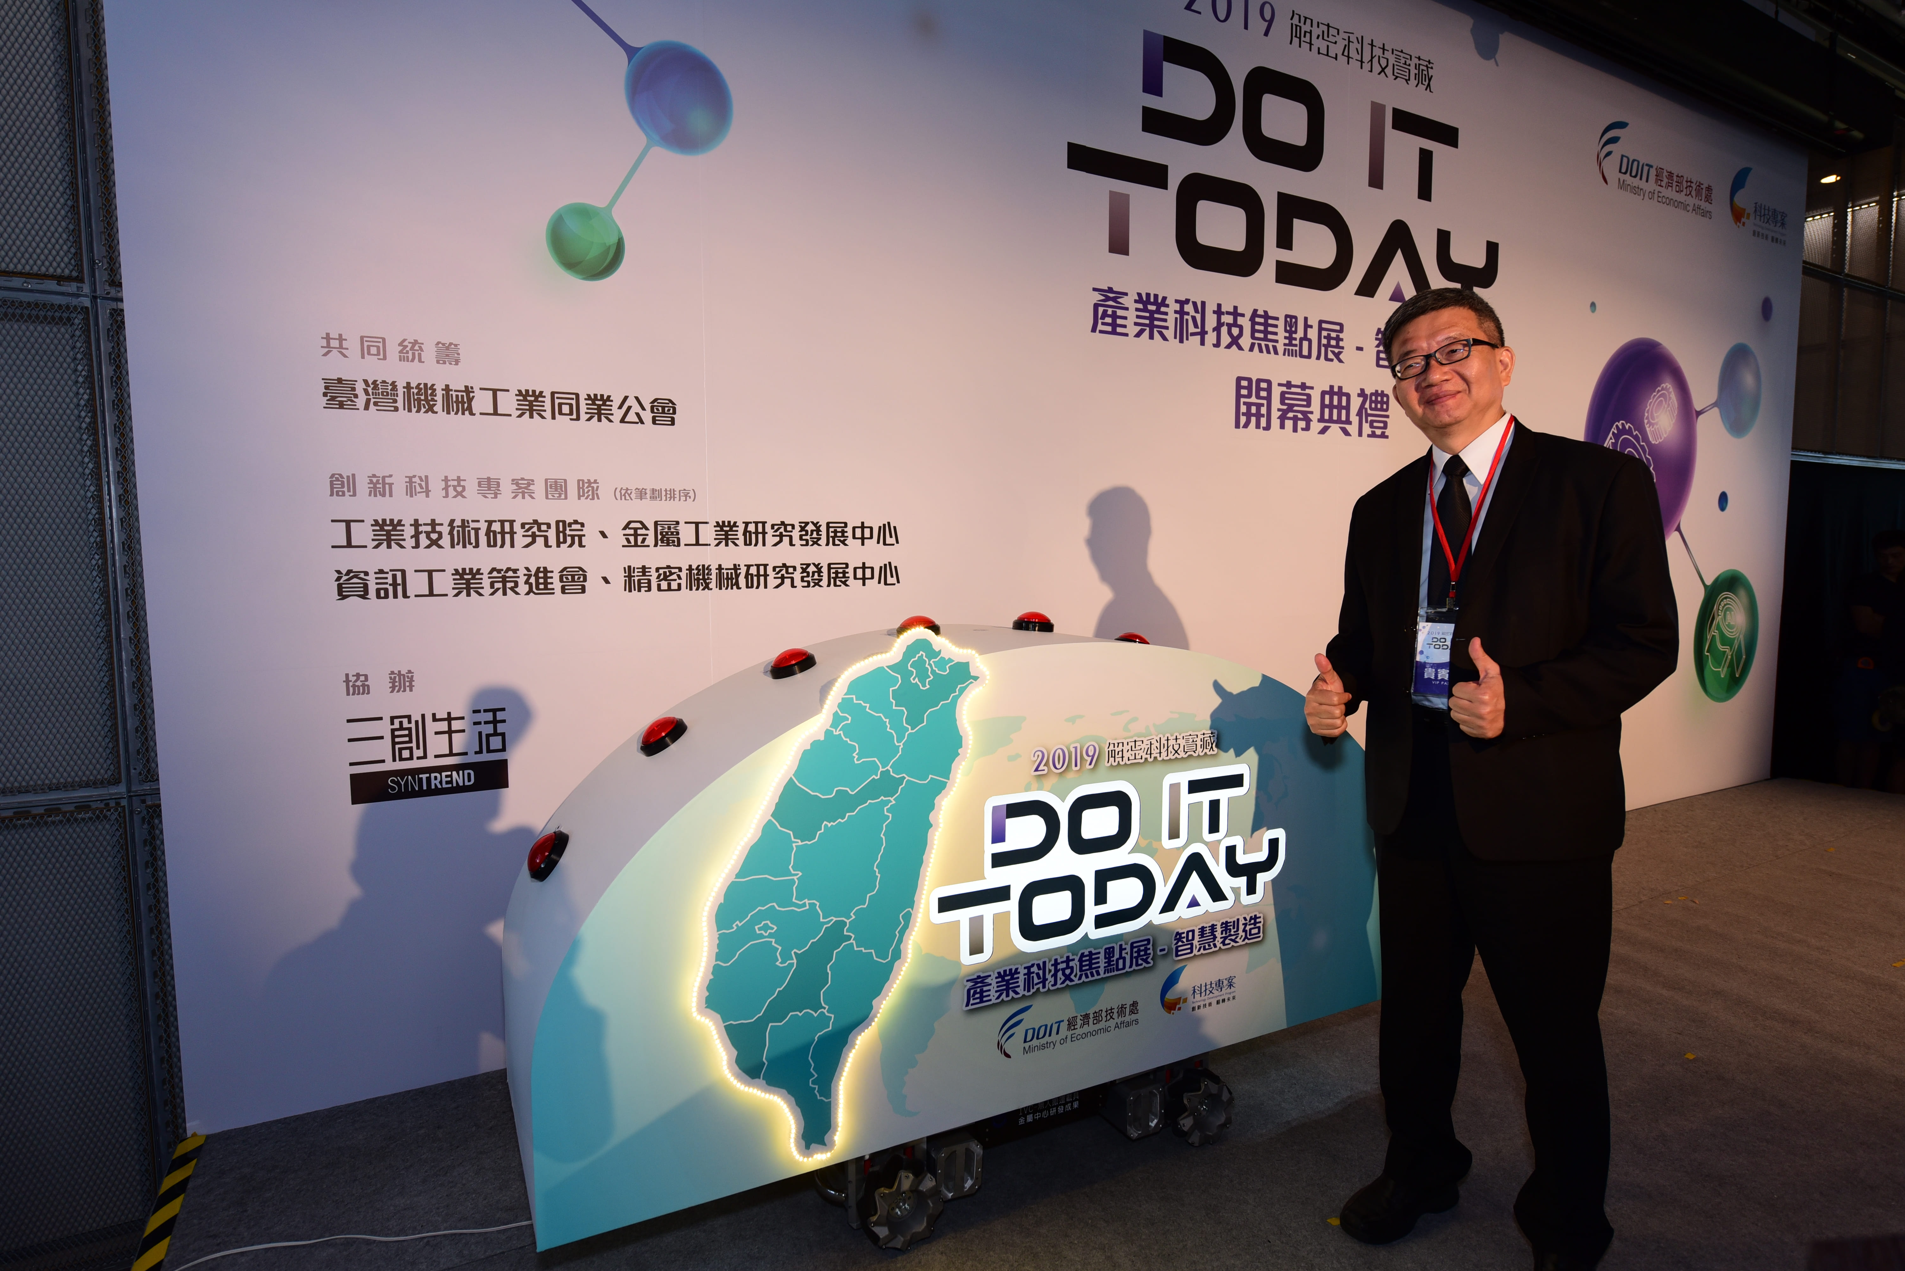
圖一、金屬中心林秋豐執行長出席開幕典禮與擔任開幕秀之無人搬運載具合影。

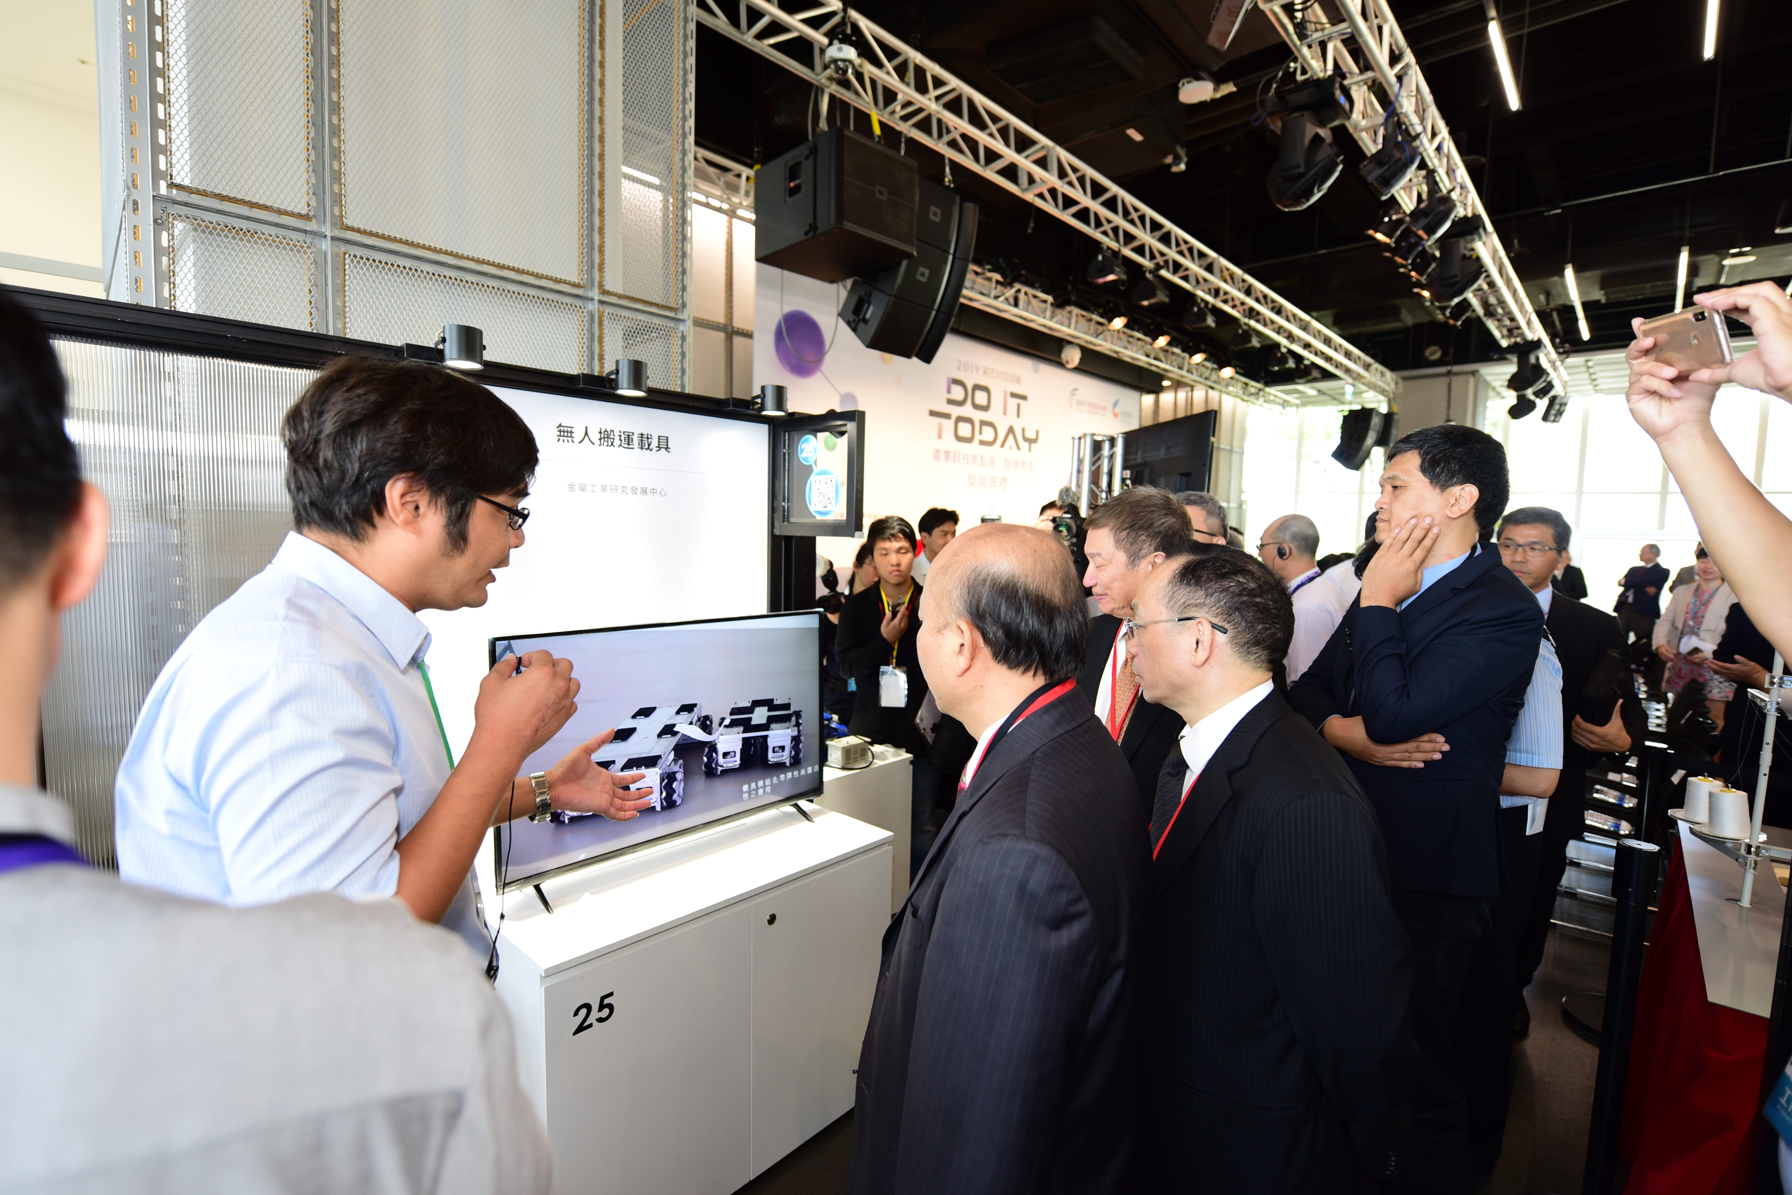
圖二、金屬中心開發的無人搬運載具，擁有無線智慧、彈性運用、靈活移動三大特點。

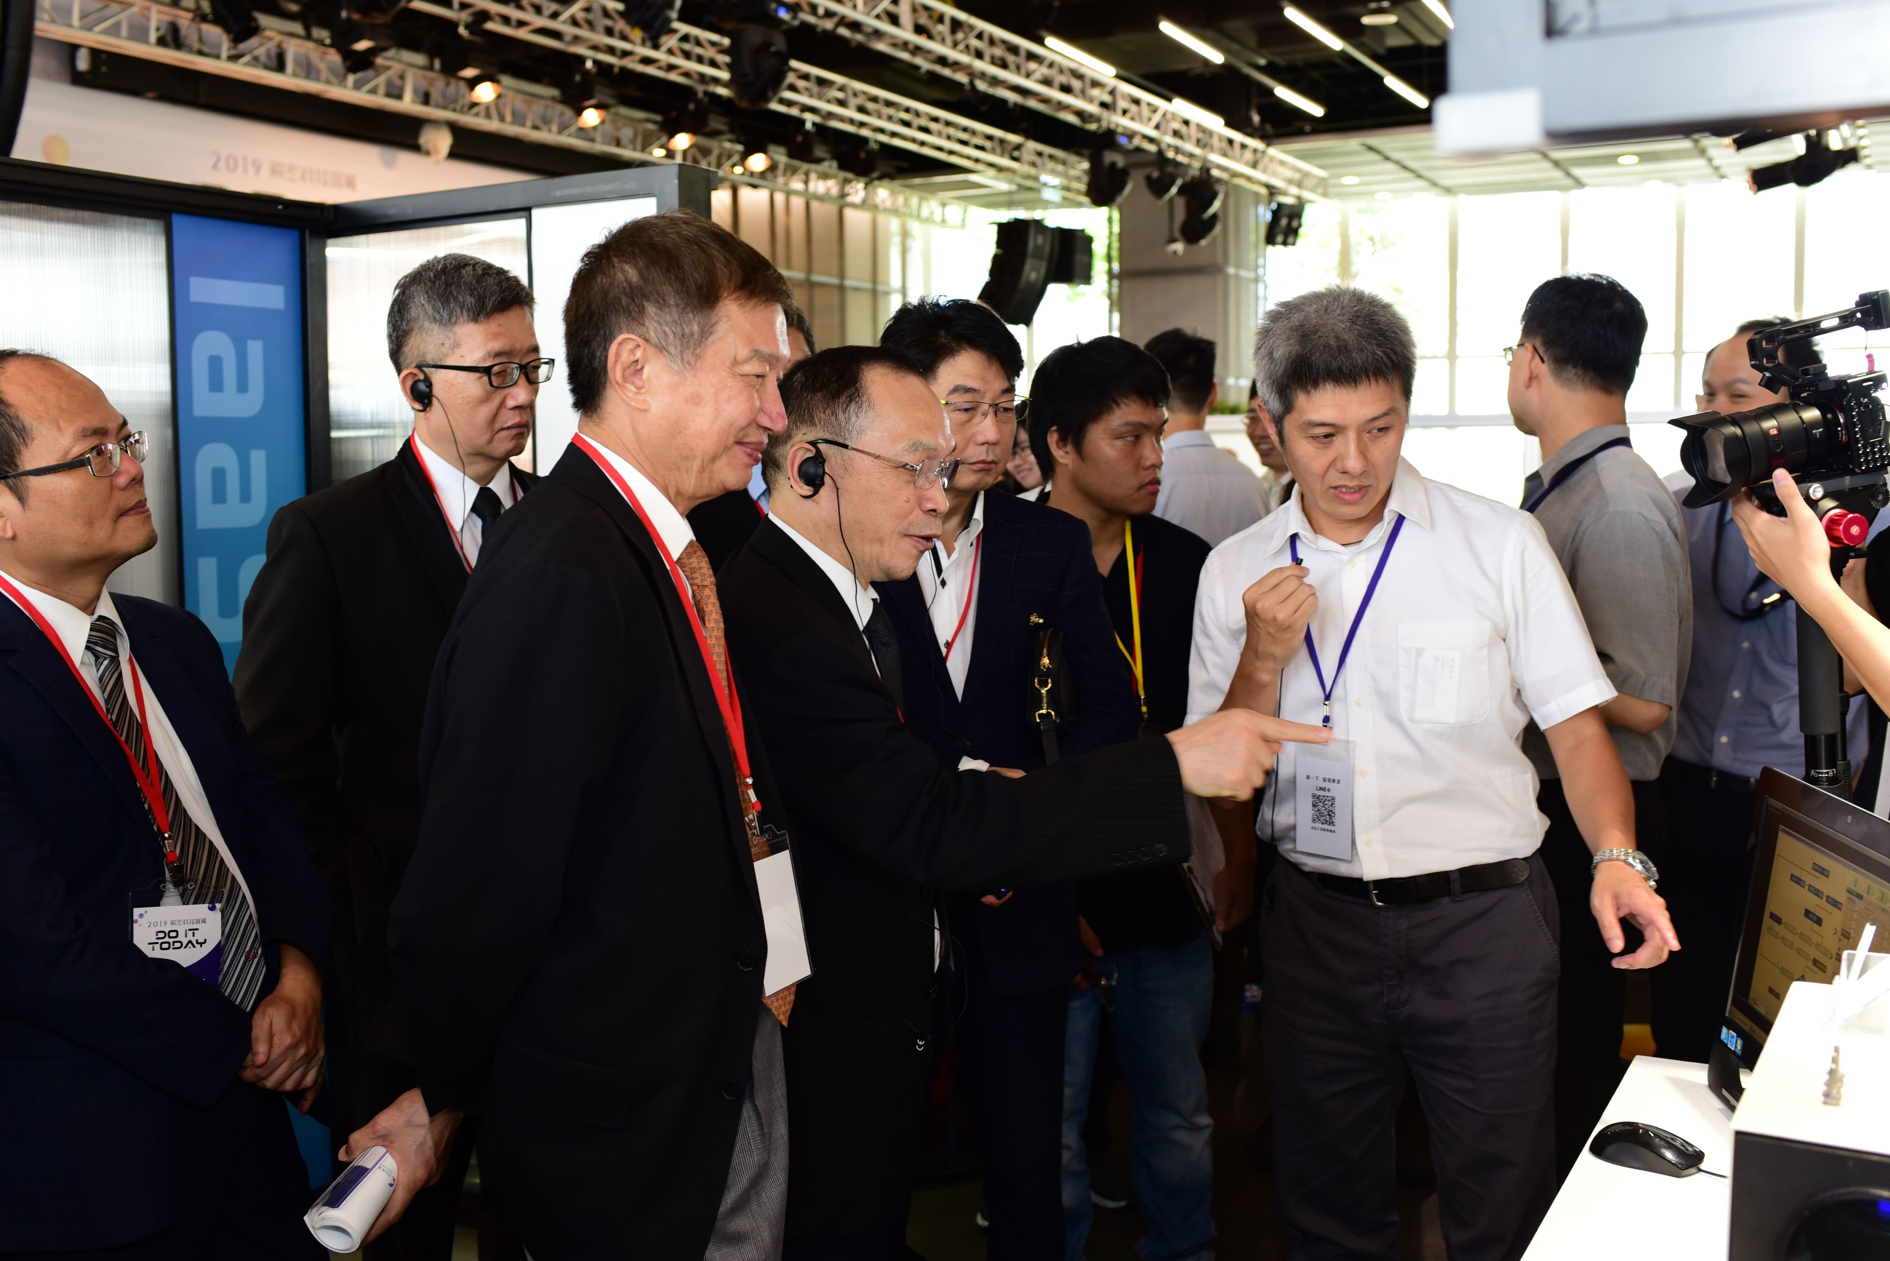
圖三、工程師展場解說「金屬扣件智慧製造技術」，為扣件產業建立起系統性的生產作法，提供客製化智慧製造解決方案。

